Батарейные Шкафы LANCHES | серия CBR 10-100

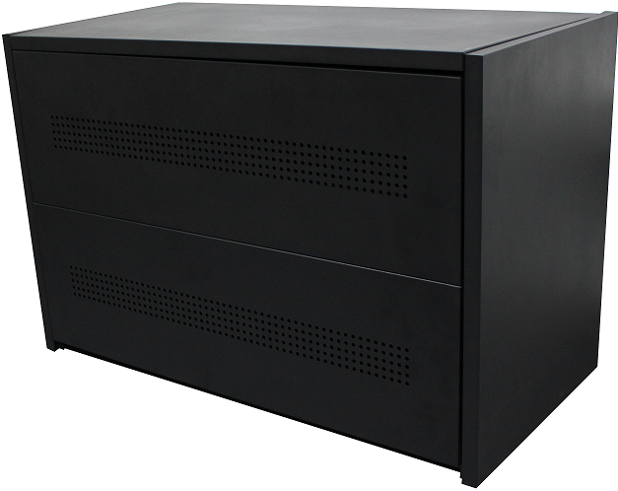 |  |  | Описание  Батарейные шкафы CBR 10-100 (БШ) отличает компактность и удобство при установке.  БШ поставляются в разобранном виде и собираются непосредственно на месте эксплуатации, обеспечивая прекрасный доступ к клеммам аккумуляторов для подключения батарейных перемычек.  БШ опционально комплектуются батарейными перемычками, клеммной колодкой и автоматическим предохранителем.  Для обеспечения необходимого времени автономной работы оборудования к ИБП LANCHES подключаются внешние аккумуляторы соответствующей емкости.

Модель | CBR 10-100
Устанавливаемые батареи | 10 шт от 65Ач до 100Ач  20 шт от 24Ач до 45Ач
Количество уровней | 2
Габариты шкафа ДхШхВ, мм | 950×450×610
Габариты упаковки ДхШхВ, мм | 950x530x170
Вес нетто, кг | 26

https://upslanches.ru

